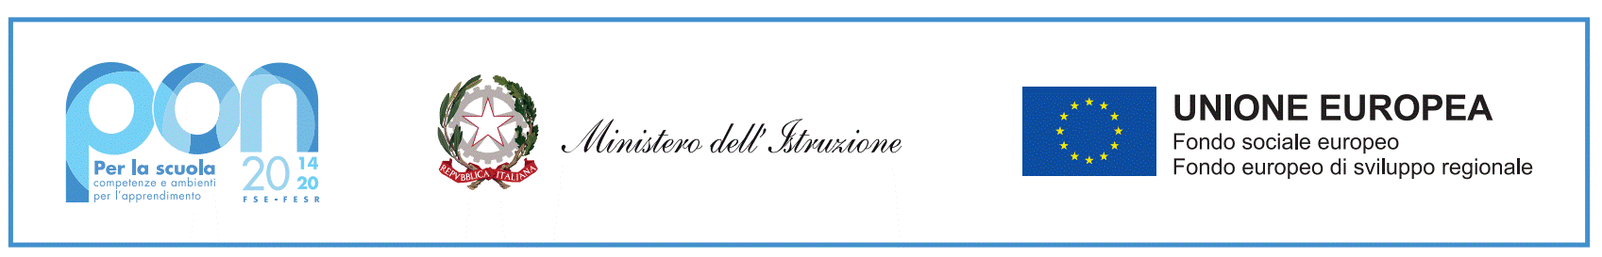
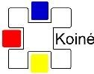
Ministero dell'Istruzione
Istituto Comprensivo Statale
K o i n é
via Gentili 20 – 20900 Monza (MB)
Tel. e fax: 039 2000621 – 039 2003037. email: mbic8ah00d@istruzione.it PEC: mbic8ah00d@pec.istruzione.it Cod.fisc. 94581300152. Codice univoco dell'ufficio UFPQH9

Circolare n. 238 ter Monza, 10 marzo 2022
Alla famiglia di
___________________
Oggetto: Uscita didattica classe 5F Omero - Le immagini della fantasia

Si comunica che il giorno 25 marzo 2022 la classe 5F della scuola Primaria Omero si recherà a visitare la mostra “Le immagini della fantasia” 39ª edizione presso I Musei Civici di Monza.
La visita guidata si svolgerà dalle ore 12.00 alle ore 13.00; pertanto gli alunni, accompagnati dai docenti, usciranno da scuola alle ore 10.30 e rientreranno alle ore 15.45.

Pranzo a sacco e visita del centro storico di Monza

Mezzo di trasporto: pullman di linea.

Uno degli alunni verrà ritirato dal genitore, alle ore 15.00, in Piazza Cambiaghi.

Numero alunni coinvolti: 21

Docenti accompagnatori: Antonietta Rabito, Carmela Toscano, Claudia Sala, Raffaella Buonagura.

La Dirigente Scolastica
Anna Guglielmetti
(Firma autografa sostituita a mezzo stampa
ai sensi dell’art. 3, comma 2,del D.lgs n. 39 del 1993)

Da consegnare ai docenti referenti

Il sottoscritto _______________________________ genitore dello studente

______________________________ Classe ________________

- Prende visione della partecipazione del figlio all’uscita didattica “Le immagini della fantasia” del 25/03/2022

Data ______________________ firma _________________________________

